Лекции по устройству ТО и ремонту автомобиля гр 2.3 (2 часа)
Карданная передача. Ведущие мосты.
Механизмы переключения передач.

Карданный вал в системе полного привода Задне- и полноприводные автомобиль без карданного вала обойтись не могут: с его помощью крутящий момент от коробки передач или раздатки (для полноприводников) к редукторам переднего и заднего моста. Впервые принцип работы этого механизма описал итальянец Джироламо Кардано, по имени которого и был назван вал. В автомобилестроении кардан начали применять в конце 19-го века. К примеру, одним из пионеров в установке карданного вала на автомобиль стал основатель одноименной французской компании Луи Рено. На его машинах кардан зарекомендовал себя с самой лучшей стороны: благодаря внедрению в трансмиссию этого узла инженерам удалось решить важную проблему – без провалов передавать крутящий момент от КПП к заднему мосту во время движения по неровной дороге, обеспечивая, тем самым, плавность хода. С тех пор карданный вал эволюционировал незначительно – механизм передачи крутящего момента остался прежним, а вот конструкция узла усовершенствовалась в зависимости от того, на какой конкретной модели автомобиля он устанавливался. Из чего состоит и как работает карданный вал В устройстве карданного вала принято различать пять основных компонентов: Центральный вал. Представляет собой полую (для снижения массы узла) стальную трубу. Крестовины с наконечниками. Это выполненные в форме креста шарниры, функция которых – следить за тем, чтобы все вращающиеся элементы трансмиссии работали под определенным переменным углом (от 0 до 20 градусов) для плавной передачи крутящего момента – в этом случае коэффициент полезного действия крестовин наивысший. Если угол вращения в процессе движения автомобиля превышает 20 градусов, крестовина начинает работать под большой нагрузкой, что влияет на сбалансированность карданного вала. ₽ Не покупай новую дизельную форсунку Устройство карданного вала Вилка скользящая. Представляет собой узел, ответственный за соединение шлицевых концов промежуточного и карданного валов. Вместе со шлицами компенсирует изменение расстояния по высоте между промежуточным и карданным валом во время движения автомобиля по пересеченной местности. Промежуточный подшипник. Выполняет функцию поддержки основного вала, обеспечивая ему свободное вращение по своей оси. В зависимости от количества секций карданного вала, бывает два, три, и более промежуточных подшипников. Помимо этих, основных деталей, в состав карданного вала входят различные крепления, уплотнители и эластичная муфта, которая принимает на себя удары, возникающие при включении сцепления. Различают односекционные и многосекционные карданные валы. Односекционные карданные валы применяются в конструкции трансмиссий задне- и полноприводных спортивных автомобилей, которым необходима максимально быстрая передача крутящего момента на ведущие колеса. Многосекционными карданными валами оснащают стандартные легковые и грузовые автомобили. Плюсы и минусы кардана Материал по теме Адсорбер: устройство, принцип работы и неисправности Конструкция карданного вала обладает одним существенным преимуществом – он выдерживает огромные нагрузки, припадающие на трансмиссию автомобиля при движении по дорогам с качественным покрытием и пересеченной местности. Недостаток у карданного вала тоже один – его большая масса, которая добавляет лишние килограммы в снаряженную массу автомобиля, что влияет на его динамические характеристики и расход топлива. Кроме того, установка карданного вала на автомобиль требует оборудования под его днищем специального туннеля, выпуклая сторона которого выдается в салон и приносит неудобства пассажирам заднего ряда. Вращающийся механизм карданного вала служит источником шумов и вибраций, которые в современных автомобилях практически свели на нет посредством установки высококачественных шумо- и виброизоляционных материалов. Кардан поломался: как диагностировать и ремонтировать Самый крепкий элемент карданного вала – собственно сам вал (валы), изготовленный из выдерживающей высокие нагрузки стали. Ориентировочный ресурс этой детали – 500 тысяч километров. Но и эта деталь может повредиться в процессе эксплуатации – например, погнуться при наезде автомобиля на какое-нибудь препятствие или выходе из строя (обрыве) его элементов (шарниров). Правка карданного вала Когда эта неприятность происходит, диагностировать поломку можно по увеличившейся вибрации, которая приходит из-под днища кузова в процессе езды. Некоторые умельцы говорят, что в таком случае карданный вал можно «вылечить», простучав его кувалдой и выровняв изгибы. Мы же рекомендуем заменить погнутый вал на новый. Так как некорректная правка геометрии карданного вала может привести к быстрому выходу из строя крестовин. При замене карданного вала важно правильно его отбалансировать, в противном случае неотбалансированый вал, производя вибрации, разрушит не только крестовины, но и другие детали трансмиссии. Балансировку карданного вала невозможно произвести самостоятельно – для этой операции потребуется специальное балансировочное оборудование, которые имеется в мастерских, занимающихся ремонтом карданных валов. Более всего подвержены поломкам такие элементы карданного вала, как шарниры, крестовины, подшипники. Эти детали в процессе длительной эксплуатации изнашиваются и не могут выполнять своих функций. Ресурс работы шарниров в зависимости от типа привода и конструкции трансмиссии автомобиля составляет 60 – 70 тысяч километров, столько же выхаживают крестовины и подшипники. Впрочем, они могут износиться и раньше – это зависит от качества самих деталей, манеры езды водителя и условий, в которых эксплуатируется автомобиль. Шарнир карданного вала Диагностировать выход из строя шарниров, подшипников и крестовин можно по появившимся стукам, щелчкам при переключении передачи или начале движения, нехарактерным для нормальной работы карданной передачи шумам или вибрациям. Мы настоятельно рекомендуем не заниматься «лечением» этих изношенных деталей. Лучше всего будет заменить их на новые: стоят они сравнительно недорого, устанавливаются довольно легко. Замену шарниров, крестовин и подшипников можно сделать самостоятельно, обладая определенными навыками. Если же вы таким навыками не обладаете, то правильно будет обратиться на СТО. Еще одна характерная для карданной передачи поломка – потеря герметичности защитных чехлов шаровых шарниров. Когда чехол изнашивается, в нем появляется щель, через которую сочится трансмиссионная жидкость. Если эта жидкость вытечет полностью, шарниры перестанут смазываться и могут быстро износиться от повышенного трения. Диагностировать эту неисправность можно, заглянув под днище стоящего автомобиля. Если вы заметите капли масла под карданом в местах, где находятся шаровые шарниры, значит, разорвался чехол. В этом случае советуем установить новые чехлы. Чтобы продлить срок службы всех элементов карданного вала, рекомендуем придерживаться следующих нехитрых правил: плавно трогаться при начале движения; не допускать длительной пробуксовки колес в глубоких колеях; не разгоняться резко; воздержаться от езды по пересеченной местности. Водитель, береги кардан смолоду!

Ведущие мосты автомобиля. Назначение и устройство
Ведущие мосты служат для передачи крутящего момента непосредственно к ведущим колесам автомобиля. Обычные автомобили (ГАЗ-51А, ЗИЛ-164А) имеют один или два (автомобиль КрАЗ-219) задних ведущих моста, автомобили повышенной проходимости (ГАЗ-69, ГАЗ-69А, ГАЗ-63) — передний ведущий мост и один или два (автомобили ЗИЛ-157К, ЗИЛ-157, ЗИЛ-151, Урал-375, КрАЗ-214) задних ведущих мостов.
Ведущие мосты состоят из главной передачи, дифференциала и полуосей, заключенных в общий кожух. Передний ведущий мост, имеющий не только ведущие, но и направляющие колеса, по своему устройству отличается от заднего ведущего моста тем, что полуоси у него составные; соединяются они через шарниры равной угловой скорости.
Главная передача предназначена для передачи крутящего момента под прямым углом от карданного вала к полуосям ведущих колес, а также для увеличения передаваемого крутящего момента.
Главные передачи разделяются на одинарные и двойные. Одинарная главная передача состоит из двух конических шестерен — ведущей (малой) 1 (рис. а) и ведомой (большой) 2. Шестерни главной передачи обычно изготовляются со спиральным зубом, что повышает прочность зубьев шестерен и обеспечивает более плавную и бесшумную их работу.
В одинарной передаче ведущая коническая шестерня имеет малое число зубьев, следовательно, нагрузка на ее зубья получается весьма значительной. Одинарная передача поэтому применяется в основном на легковых автомобилях и на грузовых автомобилях малой и средней грузоподъемности.
В двойной главной передаче крутящий момент передается через две пары шестерен: с ведущей, (малой) конической шестерни 1 (рис. б) на ведомую (большую) коническую шестерню 2 и далее с малой цилиндрической шестерни 3 на большую цилиндрическую шестерню 4. Конические шестерни обычно имеют спиральные зубья, цилиндрические — прямые или косые.
В двойной передаче большое передаточное число получается вследствие того, что в зацеплении находятся две пары шестерен. Это дает возможность увеличить число зубьев на малой конической шестерне и тем самым снизить нагрузку на ее зубья.
Кроме обычной конической передачи, у которой оси ведущей и ведомой шестерен взаимно пересекаются, на некоторых легковых автомобилях применяются гипоидные передачи (рис. в). В этих передачах ось ведущей шестерни смещена вниз относительно оси ведомой (на величину «С»). Это дает возможность несколько снизить расположение карданного вала и опустить кузов, т.е. снизить центр тяжести автомобиля, что важно для обеспечения устойчивости автомобиля при движении с большой скоростью. Обе шестерни в такой передаче имеют спиральные зубья. Гипоидные передачи отличаются большой плавностью и бесшумностью в работе.
Дифференциал обеспечивает ведущим колесам возможность вращения с различным числом оборотов. Это необходимо потому, что за одно и то же время колеса левой и правой полуосей проходят неодинаковые пути как на поворотах, так и при движении автомобиля по неровной дороге.
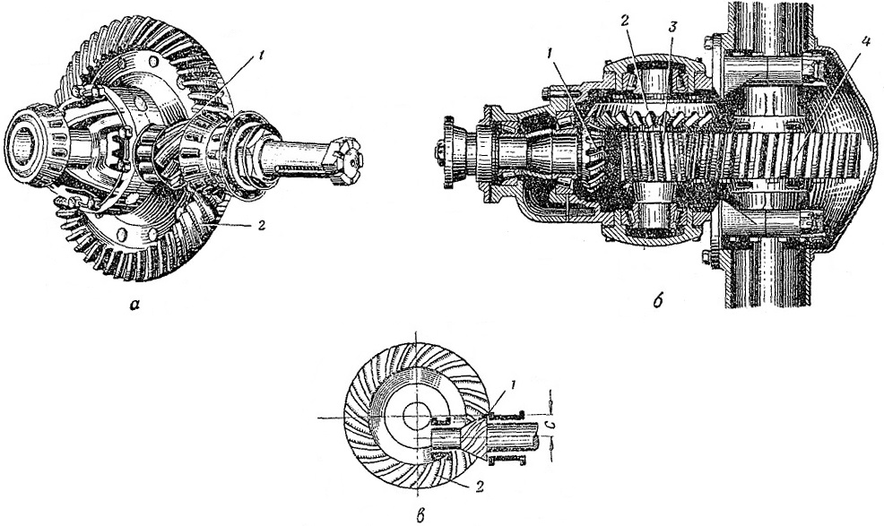
Рис. Главные передачи: а — одинарная; б — двойная; в — одинарная гипоидная; 1 — ведущая коническая шестерня; 2 — ведомая коническая шестерня; 3 — малая цилиндрическая шестерня; 4 — большая цилиндрическая шестерня
Работает дифференциал следующим образом. Между шестернями 2 и 5 полуосей размещены конические шестерни (сателлиты) 3, свободно вращающиеся на шипах 8 крестовины 4. При вращении ведомой шестерни 6 вместе с коробкой дифференциала, состоящей из двух половин 1 и 7, и крестовины 4 одновременно будут поворачиваться и сами сателлиты 3, а с ними полуоси колес. Вся система будет вращаться как одно целое. Это происходит до тех пор, пока обе шестерни полуосей оказывают сателлитам одинаковое сопротивление.
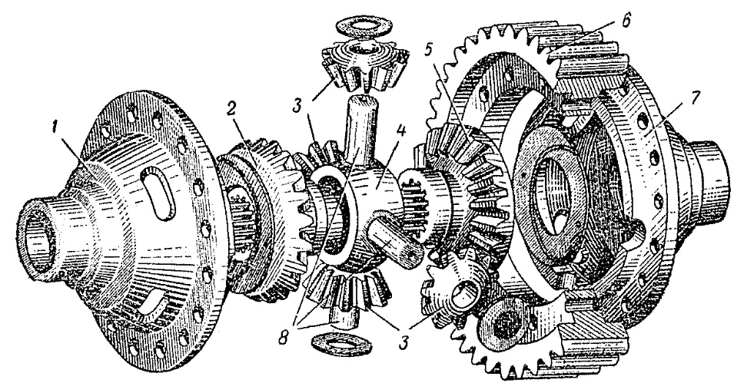
Рис. Дифференциал: 1 — левая половина коробки дифференциала; 2 — шестерня левой полуоси; 3 — сателлиты; 4 — крестовина; 5 — шестерня правой полуоси; 6 — ведомая шестерня главной передачи; 7 — правая половика коробки дифференциала; 8 — шипы крестовины
При повороте автомобиля, например, направо правое колесо 1 проходит меньший путь и скорость вращения его относительно левого колеса замедляется; соответственно возрастает и сопротивление прокручиванию правой полуоси. В этом случае сателлиты начинают перекатываться по шестерне правой полуоси и, вращаясь на шипах, увеличивают скорость вращения левого колеса, которое при правом повороте должно пройти больший путь, чем правое колесо. Число оборотов левого колеса при этом увеличивается настолько, насколько, уменьшается число оборотов правого колеса.
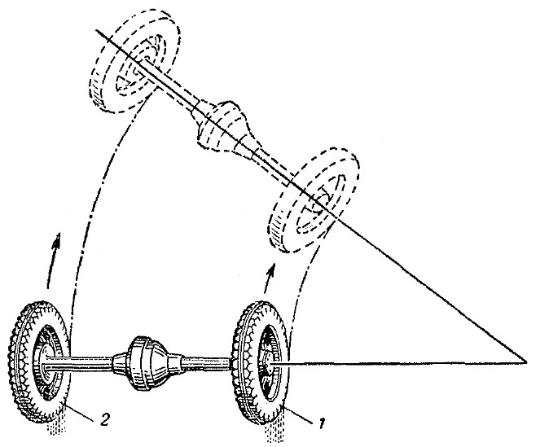
Рис. Схема перемещения колес при повороте автомобиля: 1 — правое колесо; 2 — левое колесо
При наличии дифференциала крутящий момент, передаваемый от главной передачи к полуосям, распределяется между полуосями поровну. Эта особенность дифференциала в некоторых случаях затрудняет движение автомобиля на скользкой дороге или по бездорожью. Так, при попадании одного из ведущих колес на скользкий участок дороги (грязь, лед) колесо при недостаточном сцеплении с дорогой начинает буксовать, а колесо при большем сцеплении с дорогой останавливается.
Для повышения проходимости па специальных автомобилях применяют блокировку дифференциала (принудительную или автоматическую), т.е. при помощи специальных устройств жестко соединяют между собой шестерни обеих полуосей. Будучи сблокированы, полуоси вращаются как одно целое, автомобиль движется без пробуксовки колес.
Полуоси служат для передачи крутящего момента от дифференциала к ведущим колесам. Ведущие мосты автомобилей повышенной проходимости и большинства грузовых автомобилей устроены так, что полуоси передают только крутящий момент и полностью разгружены от изгибающих усилий. Такие полуоси называются полностью разгруженными.
На легковых автомобилях, где нагрузка невелика, полуоси не только передают крутящий момент, но и воспринимают часть изгибающих нагрузок от веса автомобиля, тяговых и тормозных усилий, осевого усилия при заносе автомобиля и т.д.
Колеса переднего ведущего моста не только ведущие, но и направляющие, поэтому устройство переднего ведущего моста сложнее заднего, так как в него входят дополнительные механизмы, позволяющие передавать крутящий момент к направляющим колесам при изменении плоскости их вращения в момент поворота автомобиля.
Такими дополнительными механизмами являются шарниры равной угловой скорости, которые в отличие от обычных карданных шарниров обеспечивают равномерное вращение ведомого и ведущего валов с равной угловой скоростью при любом угле между этими валами. Шарниры равной угловой скорости применяются двух типов: шариковые (на автомобилях ГАЗ-69 и ГАЗ-69А, ГАЗ-63, ЗИЛ-157К, ЗИЛ-157 и ЗИЛ-151) и дисковые (на автомобилях Урал-375 и КрАЗ-214).
Шарнир равной угловой скорости шарикового типа состоит из двух вилок 1 и 3, пяти шариков, пальца 7 и стопорной шпильки 6.
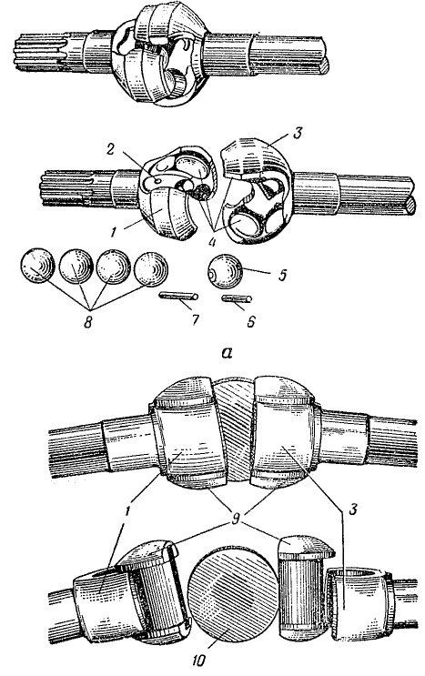
Рис. Шарниры равной угловой скорости: а — шарикового типа; б — дискового типа; 1 — вилка полуоси колеса; 2 — отверстие для шпильки; 3 — вилка полуоси; 4 — фигурные канавки; 5 — центральный шарик; 6 — шпилька; 7 — палец; 8 — шарики; 9 — кулаки; 10 — диск
Одна вилка 3 шарнира соединена с полуосью моста, а другая вилка 1 — с полуосью колеса. Вилки центрируются шариком 5, который установлен на пальце 7. Палец крепится в отверстии 2 вилки 1 при помощи стопорной шпильки 6. Вилки имеют фигурные канавки 4, в которых устанавливаются четыре рабочих шарика 8. Через эти шарики и передается вращение от одной вилки шарнира к другой.
Особенностью такого шарнира является то, что при любом угле между валами боковые шарики в канавках вилок шарнира устанавливаются в плоскости, делящей этот угол пополам. Поэтому колесо вращается равномерно, не изменяя скорости вращения при изменении угла его поворота.
Шарнир равной угловой скорости дискового типа состоит из двух вилок 1 и 3, причем вилка 3 соединена с полуосью моста, а вилка 1 — с полуосью колеса. В каждой вилке размещается кулак 9, изготовленный в виде двухстороннего грибка, на круглой ножке которого имеется срез, чтобы заводить кулак в вилку. Со стороны среза в теле кулаков имеются углубления, в которые входит диск 10. Крутящий момент от вилки 3, соединенной с полуосью, через кулак и диск передается второму кулаку, от него — на вилку 1 полуоси колеса. При повороте колёса кулак вилки, соединенной с полуосью, как бы перекатывается по диску, не выходя из соединения с ним, а вилка поворачивается относительно своего кулака; при этом вращение с. одной вилки шарнира на другую передается равномерно. Главная передача, дифференциал, полуоси, ступицы колес, а в переднем мосту и шарниры равной угловой скорости составляют единый агрегат, называемый ведущим мостом автомобиля.
Для смазки механизмов заднего моста в его картер заливается трансмиссионное масло до уровня заливного отверстия. Сливается масло через отверстие в нижней части картера. Заливное и сливное отверстия закрываются пробками с конической резьбой.
Чтобы предотвратить повышение давления внутри картера при нагреве масла во время работы шестерен и тем самым устранить возможное выдавливание масла через сальники и уплотнения, на картере или на кожухе полуосей устанавливается сапун — дыхательный клапан, сообщающий полость картера с атмосферой.

Рис. Шарниры равной угловой скорости: а — шарикового типа; б — дискового типа; 1 — вилка полуоси колеса; 2 — отверстие для шпильки; 3 — вилка полуоси; 4 — фигурные канавки; 5 — центральный шарик; 6 — шпилька; 7 — палец; 8 — шарики; 9 — кулаки; 10 — диск

Механизмы переключения передач
Механизм переключения передач обычно монтируется в крышках коробок передач и предназначен для выбора, включения и выключения передач. Кроме того, в механизме переключения передач устанавливаются устройства, исключающие включение двух передач одновременно и предотвращающие самопроизвольное выключение передач.
Основные требования, предъявляемые к этому механизму – легкость и простота управления коробкой передач, бесшумность и плавность переключения передач, надежная фиксация включенной передачи, предотвращение одновременного включения двух или нескольких передач, а также предохранение от включения на ходу передачи, противоположной движению автомобиля.
Кроме того, механизм включения должен быть надежным, долговечным, не требовательным к сложным регулировкам и прост в техническом уходе. Сбои в работе механизма переключения передач могут привести к повреждению деталей и выходу из строя такого дорогостоящего агрегата, как коробка передач.
Механизм переключения коробки передач грузового автомобиля (рис. 1, а) состоит из трех штоков, трех вилок, трех фиксаторов с шариками, предохранителя включения первой передачи и заднего хода и замкового устройства.
Штоки 8, 9, 11 размещены в отверстиях внутренних приливов крышки картера 1. На них закреплены вилки 5, 7, 10, соединенные с каретками синхронизаторов и с подвижным зубчатым колесом включения первой передачи и заднего хода.
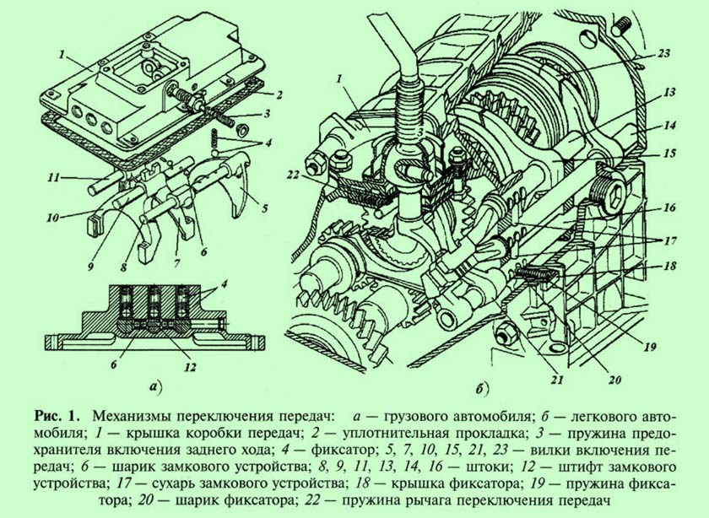
Фиксаторы 4 удерживают штоки в нейтральном или включенном положении, что исключает самопроизвольное выключение передач. Каждый фиксатор представляет собой шарик с пружиной, установленные над штоками в специальных гнездах крышки картера. На штоках для шариков фиксаторов выполнены специальные канавки (лунки).
Перемещение штока с вилкой, а следовательно, синхронизатора, возможно только при приложении усилия со стороны водителя, в результате которого шарик утопится в свое гнездо.
﻿

Замковое устройство предотвращает включение одновременно двух передач. Оно состоит из штифта 12 и двух пар шариков 6, расположенных между штоками в специальном горизонтальном канале крышки картера. При перемещении какого-либо штока два других запираются шариками, которые входят в соответствующие канавки на ползунах.
С целью предотвращения случайного включения передач заднего хода или первой передачи при движении автомобиля в стенке крышки коробки передач смонтирован предохранитель, состоящий из втулки, кольца с пружиной 3 и упора.
Чтобы включить первую передачу или передачу заднего хода, необходимо отжать пружину предохранителя до упора, для чего к рычагу управления водителем прикладывается некоторое усилие.
Механизм переключения передач легкового автомобиля (рис. 1, б) устроен следующим образом.
Шток 14 вилки выключения третьей и четвертой передач установлен в отверстиях передней и задней стенок картера, а штоки 13 и 16 в отверстия задней стенки и прилива картера.
На каждом штоке закреплены болтом вилки 15, 21, 23 включения передач. Для удержания штоков в нейтральном положении и в одном из крайних положений, когда включена передача, в них выполнены по три гнезда, к которым поджимается пружиной 19 шарик 20 фиксатора. Фиксаторы располагаются во втулках и закрываются крышкой 18. В головке каждого штока имеется паз, в который входит нижний конец рычага переключения передач.
Замковое устройство состоит из трех блокировочных сухарей 17. Два крайних сухаря установлены в отверстиях задней стенки картера, а средний сухарь в отверстии штока 14.
При перемещении штока 13 или 16 он выдавливает сухарь, который входит в гнездо среднего штока и одновременно через средний сухарь прижимает другой сухарь к гнезду противоположного штока. Таким образом, эти штоки будут зафиксированы в нейтральном положении.
При перемещении среднего штока 14 выдавливаются сразу два сухаря и фиксируют крайние штоки 13 и 16.
Задание:
Ответить на вопросы
- Назвать причины самопроизвольного выключения передач?
- Назвать назначение замкового устройства механизма переключения передач?
- Из каких механизмов состоит ведущий мост?
- Для чего служит дифференциал?
- Каково назначение карданного шарнира равных угловых скоростей?
- Каково назначение межосевого дифференциала?
ДАТА СДАЧИ 13.04.2020
Эл. Адрес. Ieliena.zhukova.64mail.ru
Или на номер тел. 89082004500

